Дополнительное образование

- Школа развития по системе М.Монтессори
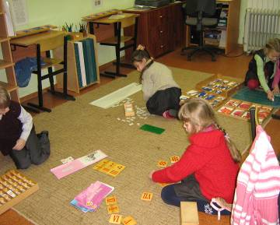
- Театр-студия «Излучение»
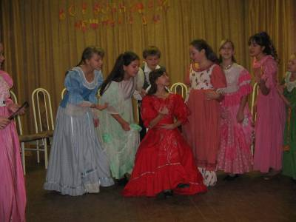
- Ритмика
- Вокальная студия
- ЮИД
- Школьный пресс-центр

